ЗНАЧЕНИЕ И ТАКТИКА ПЛАНКТОНОСКОПИЧЕСКОГО ИССЛЕДОВАНИЯ В СЛУЧАЕ МАССОВОГО ПОСТУПЛЕНИЯ ПОГИБШИХ ПРИ НАВОДНЕНИИ
Д.К. Ким
Талдыкорганский филиал РГКП «Центр судебной медицины» МЗ РК

В литературе не встречается материал по изучению планктона и псевдопланктона в случаях массового поступления погибших при наводнениях. В данной статье сделана попытка проанализировать результаты планктоноскопических исследований, проведенных в нашем филиале в марте 2010 года при наводнении в с.Кызылагаш Алматинской области, а так же разработать тактику исследования на планктон при массовом поступлении погибших.
Ключевые слова: судебно-медицинская экспертиза, утопление, планктон, лиатомовый планктон, псевдопланктон

СУ АПАТЫНАН КЕЙІН ТҮСКЕН МӘЙІТТЕРДЕ ПЛАНКТОНОСКОПИЯЛЫҚ ЗЕРТТЕУЛЕРДІҢ МАҢЫЗЫ
Д.К. Ким
Түйін: Бұл мақалада 2010 жылдың наурыз айында Алматы облысы Қызылағаш ауылында болған су апаты кезінде біздің филиалымызда жасалған планктоноскопиялық зерттеулердің нәтижелерінің анализі көрсетілген.
Түйінді сөздер: сот медициналық сараптама, планктон, жалған планктон, су апаты.

VALUE AND PLANKTONOSKOPICHESKY'S TACTICS OF RESEARCH IN CASE OF MASS ARRIVAL OF VICTIMS AT FLOOD
D.K. Kim
Abstract. In this article attempt to analyse results of the planktonoskopichesky researches which have been carried out in our branch in March, 2010 at flood in the village Kyzylagash of Almaty area is made.
Keywords: forensic medical examination, plankton, pseudo plankton, flooding.

Исследование на диатомовый планктон и псевдопланктон
ПЛАНКТОН (от греч. "блуждающий") - это совокупность организмов, обитающих в толще воды и неспособных противостоять переносу течением. Фитопланктон составляют множественные бактерии, диатомовые и некоторые другие водоросли. Зоопланктон - простейшие, некоторые кишечнополостные, моллюски, ракообразные, оболочники, яйца и личинки рыб, личинки многих беспозвоночных животных.
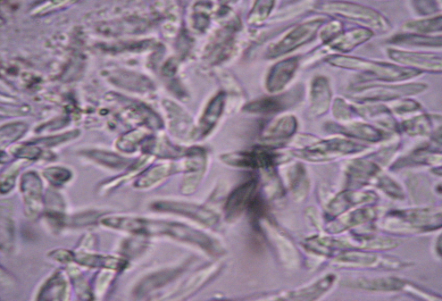

Псевдопланктон представлен мельчайшими песчинками, обрывками различных водорослей, пыльцой растений, хитиновым покровом животных, яйцами гельминтов, частицами угля, текстильными волокнами и т.д., которые могут попадать вместе с водой из легких в кровь. Размеры их колеблются от 70 до 100 мкм.
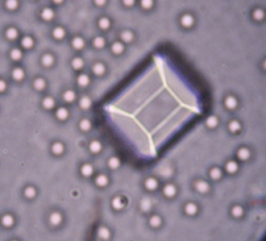

Раздел гидробиологии, изучающий планктон, его видовой состав, пространственное распределение, сезонные изменения, пищевые взаимоотношения и пр., получил настолько большое развитие, что выделился в особую ветвь - планктонологию.

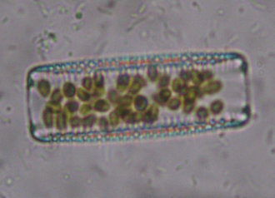
ДИАТОМОВЫЕ ВОДОРОСЛИ (диатомеи, кремнистые водоросли), отдел (или тип) водорослей.
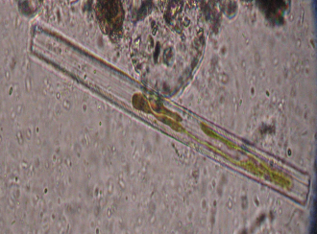

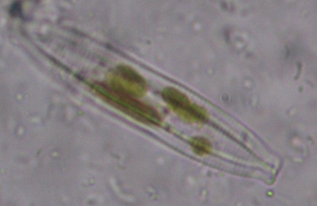
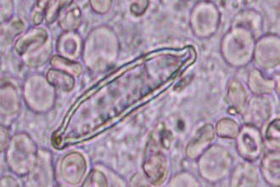
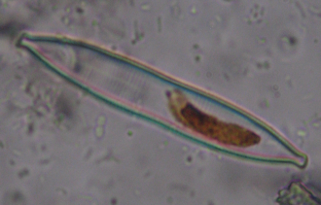
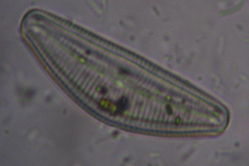

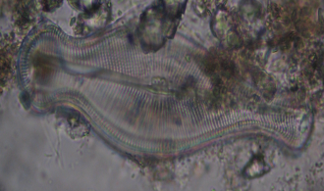
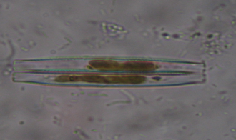
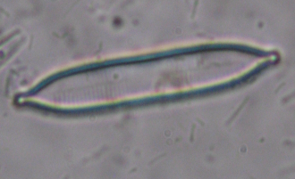

Одноклеточные и колониальные организмы. Размножение делением, а через несколько поколений - половое. Изучено около 20 тыс. видов в пресных и морских водах, на сырой почве и т.п. С юрского периода известны ископаемые диатомовые водоросли, иногда образующие мощные отложения - диатомиты. Для каждого водоема характерны определенные виды планктона, которые имеют специфические отличия. Для диагностики утопления наибольшее значение имеет фитопланктон, особенно диатомеи. Диатомовые водоросли имеют панцирь, состоящий из неорганических соединений - кремния. Такой панцирь выдерживает действия высоких температур, крепких кислот и щелочей. Диатомовые водоросли имеют различную форму, размеры их колеблются от 4 до 2000 мкм.
Относительно диагностического значения исследования на планктон высказываются различные суждения. Известно, что планктон обнаруживают только у 55% погибших в пресной воде при аспирационном и смешанном типах утопления и не выявляют при асфиктическом и рефлекторном типах. Не всегда учитывается сезонность развития и насыщенность водоема планктоном. Кроме того, любой тип утопления заканчивается агональным периодом, при котором при сохраненном дыхании отсутствуют и ларингоспазм и глоточный рефлексы, а следовательно, какое-то количество воды пострадавший, все же аспирирует. Однако, этого объёма недостаточно для проникновения её в кровяное русло, с развитием гемоделюции и той специфичной патоморфологической картины, которую мы затем видим на секционном столе.
Отдельные авторы считают наличие диатомей в пазухе основной кости достоверным признаком асфиктического типа утопления (докторские диссертации Дидковской, Исаева).
Признаком утопления может считаться только обнаружение значительного количества диатомовых водорослей (фото) в крови и внутренних органах, кроме легких. Однако отсутствие диатомовых в крови и внутренних органах трупа, извлеченного из воды, не дает основания исключить смерть от утопления. Нахождение же диатомовых водорослей только в ткани легкого можно трактовать лишь как результат пребывания трупа в воде. Не всегда учитывается сезонность развития и насыщенность водоема планктоном. Планктон одного и того же водоема не является неизменным. В течение года одни формы появляются, другие отмирают в определенные сроки, что связано с циклом развития вида, обусловленного температурным и физико-химическим режимом водоема. Диатомовые водоросли в умеренных широтах дают два максимума развития – весенний и осенний.
Диатомовые водоросли могут не проникнуть во внутренние органы в тех случаях утопления, когда деятельность сердца прекращается в самом начале утопления или когда смерть наступает в воде (например, рефлекторная остановка сердца), в случаях облитерации плевральных полостей утонувшего, а также при отсутствии диатомовых водорослей в водоеме или при утоплении в период диатомового минимума. Судебно-медицинские изыскания по данному вопросу показали, что при истинном типе утопления диатомеи размером до 200 микрон вместе с водой через разорванные капилляры альвеол проникают в русло большого круга кровообращения и с током крови разносятся по всему организму, задерживаясь в паренхиматозных органах и костном мозге длинных трубчатых костей.
Решающее значение для диагностики утопления имеет обнаружение значительного количества (десятков и сотен) панцирей диатомовых водорослей во внутренних органах (печень, почка, мышца сердца, головной мозг, мозг длинных трубчатых костей) и в крови.
При утоплении в зимний период или в воде без фито-биопланктона (колодцах, талых водах и пр.) особую актуальность приобретает нахождение при планктоноскопии псевдопланктона. Так в жидкость из пазухи основной кости микрокристаллы песка попадают только при форсированном вдыхании воды и спонтанным рефлекторным рвотным рефлексом при утоплении, посмертно туда проникнуть практически не могут, гнилостно не изменяются.
Однако окончательно факт утопления доказывается только вскрывающим судебно-медицинским экспертом на основании суммы данных. Только сопоставление результатов исследования на диатомовый планктон с другими данными, полученными при вскрытии трупа, гистологическом исследовании внутренних органов и т.д., позволяет в каждом конкретном случае квалифицированно и наиболее полно обосновать диагноз утопления.

В марте 2010 года в Алматинской области произошел весенний паводок с последующим прорывом плотины в с.Кызылагаш. В результате наводнения началось массовое поступление погибших в морг Талдыкорганского филиала ЦСМ. Всего экспертами танатологами были исследованы 48 трупов, 40 из которых - в течение первых двух суток с момента трагедии. Возрастной состав от 2-х до 80 лет, из них 23 трупа лиц мужского пола и 25 - женского.
Исследования на наличие планктона проводились в судебно-гистологическом отделении. Так как во всех случаях причина смерти не вызывала сомнения, то практический интерес для исследования представляло определение механизма (типа) утопления. Среди особенностей данной трагедии следует отметить: состав среды утопления представлял собой довольно густую смесь воды, камней, песка и глины (грязь); низкая температура воздуха и воды в ночное время суток; ранняя весна, как период сезонного количественного снижения содержания планктона в водоемах (диатомовый минимум).
От первых 15 поступивших трупов для исследования на наличие планктона были взяты почка и жидкость из пазухи основной кости (при ее наличии). В дальнейшем в связи с большим объемом поступающего на экспертизу материала, а так же для ускорения сроков исследования было решено отказаться от забора на планктоноскопию почек и исследовать, помимо жидкости из пазухи основной кости, перикардиальную жидкость по методике, предложенной Алматинским филиалом ЦСМ, путем приготовления нативных препаратов после центрифугирования направляемых жидкостей.
Всего в различных сочетаниях было исследовано 15 почек, 23 препарата жидкости из пазухи основной кости, 34 препарата перикардиальной жидкости. В 33 случаях из 48 получен отрицательный результат исследования, т.е. в препаратах элементы планктона и псевдопланктона обнаружены не были. Единичные диатомеи порядка перистых (1-2 ед. в препарате) обнаружены лишь в 1 случае в почке, в 2 случаях в жидкости из пазухи основной кости и в 2 случаях в перикардиальной жидкости.
В остальных 10 случаях в перикардиальной жидкости, и в жидкости из пазухи основной кости обнаружены микрокристаллы кварца.
Таким образом, в результате проведенных исследований
можно сделать следующие выводы:
1. В связи с большим объемом поступающего на экспертизу материала в случаях массовой гибели людей при наводнениях, а так же для ускорения сроков исследования целесообразно отказаться от забора на планктоноскопию почек и исследовать, помимо жидкости из пазухи основной кости, перикардиальную жидкость.
2. За неимением других достаточных диагностических критериев, можно считать доказательным критерием утопления - нахождение микрокристаллов песка в перикардиальной жидкости и жидкости из пазухи основной кости.
3. Данные находки особенно актуальны в холодное время года (в период диатомового минимума), а также при утоплении в жидкостях, заведомо не содержащих, либо содержащих незначительное количество планктона.
Литература:
- Правила организации и производства судебно-медицинской экспертизы. Алматы, 2005.
- Тумасов С.А. Смерть от охлаждения на Камчатке. Автореф. дис. канд. мед. Л., 1974.
- Алисевич В.И. Актуальные вопросы судебно-медицинской экспертизы трупа. М., 1977.
- Асмолова Н.Д., Ривенсон М.С. Суд.-мед. экспертиза, 1982, №4.
- Капустин А.В. Суд.-мед. эксперт. 1992, №3. с.5-10, 7-11.
- Ю.Г.Целлариус, Л.А.Семенова Гистопатология очаговых метаболических повреждений миокарда.-Новосибирск,1972.
- Лабораторные и специальные методы исследования в судебной медицине. (практическое руководство). Под.ред. В.И.Пашковой, В.В.Томилина. М. «Медицина», 1973.
- Матышев и Витер " Судебно-медицинская экспертиза механической асфиксии", Сп-Ижевск, 1993г.
- Попов В.Л., Бабаханян Р.В., Заславский Г.И. Курс лекций по судебной медицине-СПб.1999
- Б.С.СвадковскИЙ и В.А.Балякин " Диатомовый анализ при судебно-медицинской экспертизе утоплений", 1964г.
- В.В.Цыкалов, В.К.Цыкалов Проблемность исследования диатомового планктона в случаях утопления.

